ACTA NÚMERO 97 NOVENTA Y SIETE
HONORABLE AYUNTAMIENTO CONSTITUCIONAL DEL MUNICIPIO DE SAN MIGUEL EL ALTO, JALISCO.
PERIODO ADMINISTRATIVO 2015-2018.
SESIÓN EXTRAORDINARIA CELEBRADA EL DÍA 12 (DOCE) DE OCTUBRE DEL AÑO 2017 (DOS MIL DIECISIETE).
PRESIDENCIA A CARGO DEL ING. GABRIEL MÁRQUEZ MARTÍNEZ
SECRETARÍA GENERAL A CARGO DEL LIC. JOSÉ MIGUEL LOZA ALCALÁ.
En la ciudad de San Miguel el Alto, Jalisco, siendo las 11:39 (Once horas con treinta y nueve minutos del día 12 (doce) de Octubre del año 2017 (dos mil diecisiete), en el salón de Ex Presidentes, ubicado en el Palacio Municipal, reunidos los C.C. ING. GABRIEL MÁRQUEZ MARTÍNEZ, PRESIDENTE MUNICIPAL, HILDA ADRIANA VAZQUEZ JIMENEZ, KAREN JACQUELINE PADILLA HERMOSILLO, C. FRANCISCO RAMOS CERVANTES, C. FERNANDO JASSIEL GONZÁLEZ GUTIÉRREZ, DR. LUÍS ALFONSO NAVARRO TRUJILLO, C. MARTHA LETICIA GONZÁLEZ GONZÁLEZ, ELEUTERIO HERNÁNDEZ GÓMEZ, C. TOMAS NAVARRO NERI, (REGIDORES); MTRA. LORENA DEL CARMEN SÁNCHEZ MUÑOZ, SINDICO MUNICIPAL, se instala legalmente la Cuadragésima tercer Sesión Extraordinaria de Ayuntamiento, que se desarrollará al tenor del siguiente: -----------------------------------------------------------------------
ORDEN DEL DÍA
- LISTA DE ASISTENCIA, VERIFICACIÓN DEL QUÓRUM LEGAL, Y; APROBACIÓN DEL ORDEN DEL DÍA.
- LECTURA, EN SU CASO DEBATE, Y APROBACIÓN DEL ACTA DE LA SESIÓN ANTERIOR;
- Acta número 62, de sesión ordinaria celebrada el día 16 de mayo de 2017 de la cual se solicita aprobación para omitir su lectura y posponer su revisión y aprobación para siguiente sesión.
- Acta número 88 de sesión Extraordinaria celebrada el día 29 de Agosto de 2017, de la cual se solicita aprobación para omitir su lectura y posponer su revisión y aprobación para siguiente sesión
- Acta número 89, de sesión Ordinaria celebrada el día 05 de Septiembre de 2017, de la cual se solicita aprobación para omitir su lectura y posponer su revisión y aprobación para siguiente sesión.
- Acta número 90, de sesión Extraordinaria celebrada el día 07 de Septiembre de 2017, de la cual se solicita aprobación para omitir su lectura y posponer su revisión y aprobación para siguiente sesión.
- Acta número 91, de sesión Extraordinaria celebrada el día 14 de Septiembre de 2017, de la cual se solicita aprobación para omitir su lectura y posponer su revisión y aprobación para siguiente sesión
- Acta número 92, de sesión Solemne, celebrada el dia 14 de Septiembre de 2017, de la cual se solicita aprobación para omitir su lectura y posponer su revisión y aprobación para siguiente sesión.
- Acta número 93, de sesión Ordinaria celebrada el día 19 de Septiembre de 2017, de la cual se solicita aprobación para omitir su lectura y posponer su revisión y aprobación para siguiente sesión.
- Acta número 94, de sesión Extraordinaria celebrada el día 27 de Septiembre de 2017, de la cual se solicita aprobación para omitir su lectura y posponer su revisión y aprobación para siguiente sesión.
- Acta número 95, de sesión Ordinaria celebrada el día 03 de Octubre de 2017, de la cual se solicita aprobación para omitir su lectura y posponer su revisión y aprobación para siguiente sesión.
- Acta número 96 de Sesión Extraordinaria celebrada el día 05 de Octubre de 2017, de la cual se solicita aprobación para omitir su lectura y posponer su revisión y aprobación para siguiente sesión.
- ANÁLISIS Y EN SU CASO APROBACIÓN DE LOS GASTOS DE LA HACIENDA MUNICIPAL CORRESPONDIENTES AL PERIODO DEL 05 AL 12 DEL MES DE OCTUBRE DE 2017.
- CLAUSURA

Dando comienzo al desahogo de la sesión y de acuerdo al orden del día, punto primero; el Presidente Municipal Ing. Gabriel Márquez Martínez saluda a los presentes y posteriormente da instrucciones al Secretario General para que proceda a realizar el pase de lista, siendo este de forma nominal informa al Presidente Municipal que se encuentran presentes 10 (diez) de los 11 once integrantes del Honorable Ayuntamiento. Ausente el munícipe Eduardo Díaz Ramírez, informándose que se encuentra en periodo de vacaciones mismo que con antelación ha presentado al pleno del ayuntamiento, por tanto está ya justificada su inasistencia en base lo estipulado en el artículo 44 del Reglamento del Gobierno y la Administración Pública del Municipio de San Miguel el Alto, Jalisco.------
Posteriormente se somete a votación para justificación de la inasistencia a esta sesión lo que de forma económica resultan 10 diez votos a favor.
Declarando el Presidente Municipal Ing. Gabriel Márquez Martínez aprobada la justificación de inasistencia a esta sesión del munícipe ausente, así mismo declara la existencia del quórum legal, para llevar a cabo la Sesión, siendo válidos todos y cada uno de los acuerdos que en ésta se tomen. ---------------------------------------------------
Seguidamente se pone a consideración del Pleno el orden del día, propuesto para esta sesión, se somete a votación y de forma económica se computarizan 10 votos a favor. ----
Declarando el Presidente Municipal Ing. Gabriel Márquez Martínez, aprobado por unanimidad de presentes el Orden del Día para llevar a cabo esta sesión de Ayuntamiento. --------------------------------------------------------------------------------------------------

Punto II del orden del día, el C. Presidente Municipal Ing. Gabriel Márquez Martínez somete a consideración del Cuerpo Colegiado, la aprobación para la omisión de la lectura, debate y aprobación de las actas de ayuntamiento número 62, 88, 89, 90, 91, 92, 93, 94, 95 y 96; de fecha 16 de mayo, 29 de Agosto, 05 de Septiembre, 07 de Septiembre, 14 de Septiembre, 14 de Septiembre, 19 de Septiembre, 27 de Septiembre, 03 de Octubre y 05 de Octubre respectivamente, todas del año 2017; y se aplacen para sesión posterior de ayuntamiento. -------------------------------------------------------------------------
Sometiéndose a votación y, en votación económica resultan 8 votos a favor y 1 voto en contra a cargo del edil González Gutiérrez y 1 abstención del edil Eleuterio Hernández Gómez.-------------------------------------------------------------------------------------------------------------
Declarando el Presidente Municipal Ing. Gabriel Márquez Martínez aprobado por mayoría calificada la omisión de la lectura, debate y aprobación de las actas número 62, 88, 89, 90, 91, 92, 93, 94, 95 y 96; de fecha 16 de mayo, 29 de Agosto, 05 de Septiembre, 07 de Septiembre, 14 de Septiembre, 14 de Septiembre, 19 de Septiembre, 27 de Septiembre, 03 de Octubre y 05 de Octubre, todas del año 2017, respectivamente; y se aplacen para sesión posterior de ayuntamiento. -----------------

Punto III tercero del orden del día, que corresponde al análisis y aprobación de los gastos de la Hacienda Municipal comprendidos del periodo del 5 al 12 de Octubre de 2017, los cuales ya han sido presentados y analizados en reunión previa a esta sesión de ayuntamiento. Solicitando el Secretario General den a conocer los gastos que se derogan de la lista presentada, y una vez puntualizados éstos, se someten a votación para aprobación, y siendo la votación de forma económica se computarizan 09 (nueve) votos a favor, y una abstención a cargo de la Síndico Municipal.--------------------------------------------
Declarando el C. Presidente Municipal Ing. Gabriel Márquez Martínez Aprobado por mayoría calificada, resultando el siguiente ACUERDO: --------------------------------------------
ÚNICO: El Pleno del H. Ayuntamiento Constitucional de San Miguel el Alto, Jalisco, aprueba y autoriza los gastos de la Hacienda Municipal correspondientes al periodo del día 5 al 12 del mes de Octubre del año 2017 dos mil diecisiete, que se enlistan en la siguiente tabla: --------------------------------------------------------------------------------------------------
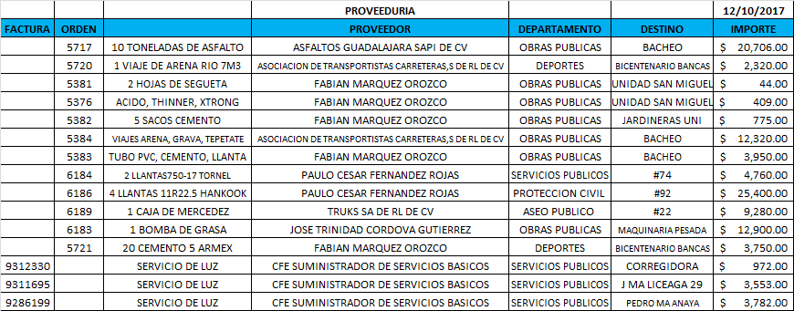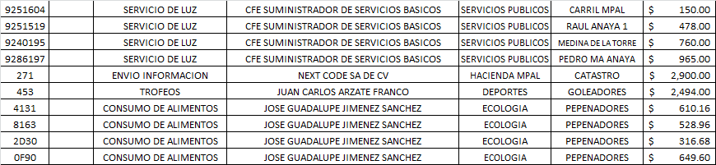

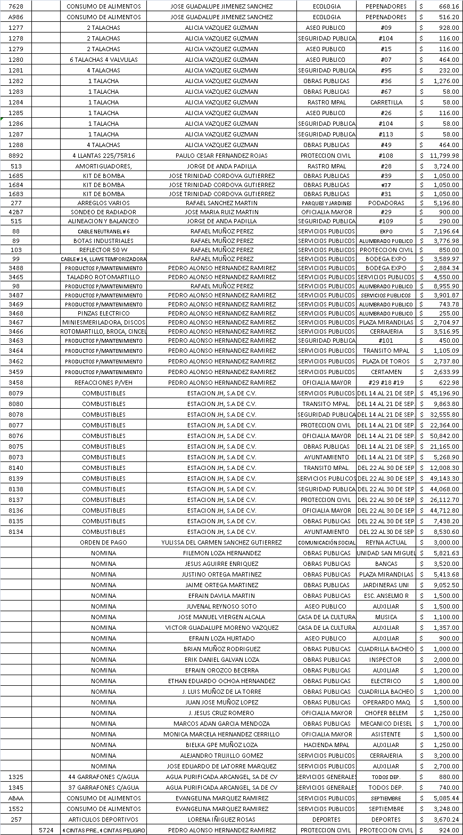

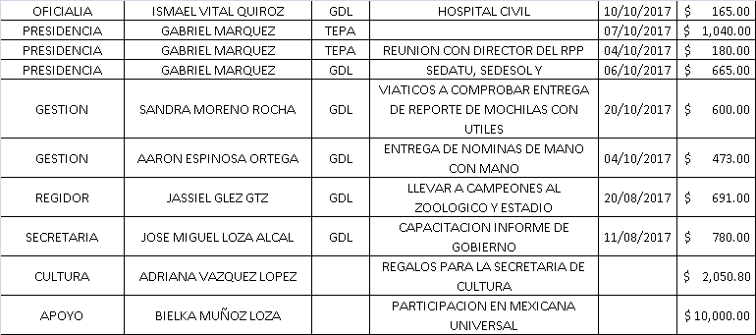

El Secretario General informa que el siguiente y último punto corresponde a la clausura de la sesión por así ser agentado en el orden del día bajo el punto IV, para lo cual el C. Presidente Municipal Ing. Gabriel Márquez Martínez, declara concluida la cuadragésima tercer sesión extraordinaria del Ayuntamiento Constitucional de San Miguel el Alto, Jalisco, siendo las 13:05 (trece horas con cinco minutos del día 12 de Octubre del año de 2017 dos mil diecisiete, siendo válidos todos y cada uno de los acuerdos tomados. Convocando verbalmente a la siguiente sesión extraordinaria a celebrarse el día 19 de Octubre de 2017 a las 8:30 (ocho horas con treinta minutos en el recinto oficial, manifestando el Presidente Municipal el cambio de fecha del día 17 a 19 por motivos de viaje de trabajo a la ciudad de México.--------------------------------------------------------------------

CONSTE. DOY FE.

SECRETARIO GENERAL DEL AYUNTAMIENTO
LIC. JOSÉ MIGUEL LOZA ALCALÁ

